**哈尔滨工业大学**

**2016本科**

**《C/C++案例高级进阶课程设计》**

**报告**

**项目题目： 正整数中文读法**

**项目组成员： 姓名 学号**

**蒲毅 1140310323**

**指导教师：**

**开始日期： 2016年 3月 27 日**

**完成日期： 2016年 3月 27 日**

目 录

2016级本科《C/C++创新实验课》评价表 I

哈尔滨工业大学课程设计任务书 II

第1部分 项目开发计划 1

第2部分 系统分析 2

第3部分 系统设计 3

第4部分 系统实现及测试 4

第5部分 项目总结 5

参考文献 6

附录n XXXXXXXX 7

2016级本科《C/C++案例高级进阶课程》评价表

|  |  |  |  |  |  |  |  |  |  |  |
| --- | --- | --- | --- | --- | --- | --- | --- | --- | --- | --- |
| **题 目** | **正整数中文读法** | | | | | | **指导老师** | |  | |
| **项 目 内 容 简 介** | | | | | | | | | | |
| 输入一个整数n （ 0 <= n <= 1000000000 ）输出n对应的中文的读法。 | | | | | | | | | | |
| **学 号** | | **姓 名** | **项目组内角色职责** | | | **贡献排名** | | **平时扣分** | | **成 绩** |
| **1140310323** | | **蒲毅** |  | | |  | |  | |  |
|  | |  |  | | |  | |  | |  |
|  | |  |  | | |  | |  | |  |
| **评 委 评 分** | | | | | | | | | | |
| **评选项** | | | | **得分** | **评选项** | | | | | **得分** |
| 项目规模、技术难度、工作量(20分) | | | |  | 项目文档及报告(20分) | | | | |  |
| 项目实现结果(可运行演示)(30分) | | | |  | 答辨表现20分) | | | | |  |
| 团队分工与协作情况(10分) | | | |  | 项目总分(100分) | | | | |  |
| 项目评价 | 项目规模及工作量(□饱满、□达到要求、□不饱满)；项目实现结果 (□良好、□有小问题、□错误较多)；项目文档及报告撰写（□规范、□较规范、□不规范、□未提交）；答辩表示(□优秀、□良好、□一般、□较差) ，团队分工及协作(□很好、□较好、□一般、□较差)。 | | | | | | | | | |
| **日期: 年 月 日** | | | | | | | | | | |

哈尔滨工业大学课程设计任务书

|  |
| --- |
| **姓 名：** 蒲毅  **院 （系）：** 计算机科学与技术  **专 业：** 计算机科学与技术 班 号： 1403103  **任务起至日期：** 2016年3 月27日 至 2016年 3月27日 |
| **课程设计题目：** 正整数的中文读法 |
| **项目简介：**  输入一个正整数 n （0 <= n <= 1000000000 ）输出n对应的中文习惯读法。 |
| **工作量：**  Read（int n） 函数的设计与实现，代码量小于 100 行 |

|  |
| --- |
| **工作计划安排：**  构思程序，编程实现 2016/03/27 |
| **同组设计者及分工：**  设计读出算法，具体实现：蒲毅 |

**第1部分 项目开发计划**

**安排你的计划，什么时间--什么时间计划做这个项目的那部分**

**第2部分 系统分析**

**这个项目要做什么**

**第3部分 系统设计**

|  |  |  |  |  |  |  |  |  |  |  |
| --- | --- | --- | --- | --- | --- | --- | --- | --- | --- | --- |
| **十进制的位** | **十亿** | **亿** | **千万** | **百万** | **十万** | **万** | **千** | **百** | **十** | **个** |
| **对应的字符串** | **“十”** | **“”** | **“千”** | **“百”** | **“十”** | **“万”** | **“千”** | **“百”** | **“十”** | **“”** |

采取对每一位扫描判断的方法从最高位逐位算出中文读法的方法，为了方便我们要记录当前位之前是否出现过0 记为pzero，以及之前非零的最晚出现位置pre ，是否第一个数字first。

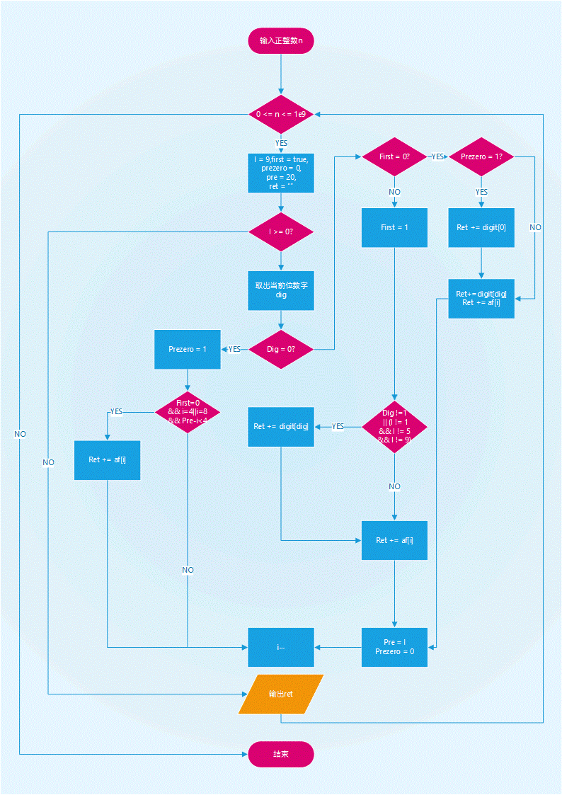

**第4部分 系统实现及测试**

**做了什么，得到什么样的结果**

**第5部分 项目总结**

**收获、存在的问题、得意之处**

第1部分 项目开发计划

1 ＸＸＸＸＸＸＸ

1.1 ＸＸＸＸＸＸ

　　内容

1.2 ＸＸＸＸＸＸＸＸ

　　内容，XXXXX见表1-1，XXXXXX如图1-1所示。

表1-1 ＸＸＸＸＸＸＸＸＸＸ

|  |  |  |  |  |
| --- | --- | --- | --- | --- |
|  |  |  |  |  |
|  |  |  |  |  |
|  |  |  |  |  |
|  |  |  |  |  |
|  |  |  |  |  |



图1-1 ＸＸＸＸＸＸＸＸ

第2部分 系统分析

1 ＸＸＸＸＸＸＸ

1.1 ＸＸＸＸＸＸ

　　内容

1.2 ＸＸＸＸＸＸＸＸ

　　内容，XXXXX见表2-1，XXXXXX如图2-1所示。

表2-1 ＸＸＸＸＸＸＸＸＸＸ

|  |  |  |  |  |
| --- | --- | --- | --- | --- |
|  |  |  |  |  |
|  |  |  |  |  |
|  |  |  |  |  |
|  |  |  |  |  |
|  |  |  |  |  |

图2-1 ＸＸＸＸＸＸＸＸ

第3部分 系统设计

1 ＸＸＸＸＸＸＸ

1.1 ＸＸＸＸＸＸ

　　内容

1.2 ＸＸＸＸＸＸＸＸ

　　内容，XXXXX见表3-1，XXXXXX如图3-1所示。

表3-1 ＸＸＸＸＸＸＸＸＸＸ

|  |  |  |  |  |
| --- | --- | --- | --- | --- |
|  |  |  |  |  |
|  |  |  |  |  |
|  |  |  |  |  |
|  |  |  |  |  |
|  |  |  |  |  |

图3-1 ＸＸＸＸＸＸＸＸ

第4部分 系统实现及测试

1 ＸＸＸＸＸＸＸ

1.1 ＸＸＸＸＸＸ

　　内容

1.2 ＸＸＸＸＸＸＸＸ

　　内容，XXXXX见表4-1，XXXXXX如图4-1所示。

表4-1 ＸＸＸＸＸＸＸＸＸＸ

|  |  |  |  |  |
| --- | --- | --- | --- | --- |
|  |  |  |  |  |
|  |  |  |  |  |
|  |  |  |  |  |
|  |  |  |  |  |
|  |  |  |  |  |

图4-1 ＸＸＸＸＸＸＸＸ

第5部分 项目总结

1 ＸＸＸＸＸＸＸ

1.1 ＸＸＸＸＸＸ

　　内容

1.2 ＸＸＸＸＸＸＸＸ

　　内容，XXXXX见表5-1，XXXXXX如图5-1所示。

表5-1 ＸＸＸＸＸＸＸＸＸＸ

|  |  |  |  |  |
| --- | --- | --- | --- | --- |
|  |  |  |  |  |
|  |  |  |  |  |
|  |  |  |  |  |
|  |  |  |  |  |
|  |  |  |  |  |

图5-1 ＸＸＸＸＸＸＸＸ

参考文献

1

2（宋体小四号）

3 林来兴. 空间控制技术. 宇航出版社，1992：34-36

4 J.R.McDonnell，D.Wagen. Evolving Recurrent Perceptions for Time-Seeies Modeling. IEEE Trans. on Neural Networks. 1994,5(1):24-38

5 洪炳熔. 自由浮游空间机器人捕捉目标的运动规划研究. 中国第五届机器人学术会议论文集. 哈尔滨，1997：75-80

…

附录n XXXXXXXX

**（n=1,2,…** 注：如果只有一个附录，则**n=空）**

附录数量原则上没有特别限制，一般可以包括：

* 部分程序源代码及注释说明；
* 其他要写的但不适合放入正文的内容

注：附录中图、表编号规则：

附录图?-? 例如附录4中的第5个图，则编为“附录图4-5”

附录表?-? 例如附录3中的第2个表，则编为“附录表3-2”

如果只有一个附录，则为“**附录图?**” 与“**附录表?**”